<足迹footprint >

软件需求规约

版本 <1.0>

修订历史记录

|  |  |  |  |
| --- | --- | --- | --- |
| **日期** | **版本** | **说明** | **作者** |
| <18日/3月/2022年> | <1.0> | <初始需求规约与需求 > | <杨成昊> |
|  |  |  |  |
|  |  |  |  |
|  |  |  |  |

目录

1. 简介 4

1.1 目的 4

1.2 定义、首字母缩写词和缩略语 4

1.3 参考资料 4

2. 整体说明 4

3. 具体需求 4

3.1 功能 5

3.1.1 <Use case 图> 5

3.1.2 <Use case login 规约> 5

3.2 易用性 5

3.2.1 <易用性需求一> 5

3.3 可靠性 5

3.3.1 <可靠性需求一> 6

3.4 性能 6

3.4.1 <性能需求一> 6

3.5 可支持性 6

3.5.1 <可支持性需求一> 6

3.6 设计约束 6

3.6.1 <设计约束一> 6

3.7 联机用户文档和帮助系统需求 7

3.8 接口 7

3.8.1 用户界面 7

3.8.2 硬件接口 7

3.8.3 软件接口 7

3.8.4 通信接口 7

3.9 适用的标准 7

软件需求规约

# 简介

## 目的

项目组开发足迹footprint软件，现将软件的需求整理如下，以方便对需求的完善和项目组后期的开发工作。

## 定义、首字母缩写词和缩略语

本系统对教育水平和技术专长没有限制，用户友好性较强，暂无术语分析

## 参考资料

[1] 需求概要设计文档格式标准[S].GB856D-1988.

[2]Robert C. Martin.敏捷软件开发：原则、模式与实践[M].北京：清华大学出版社，2003.09

[3]窦万峰.软件工程方法与实践[M].北京：机械工业出版社，2016.10

[4]窦万峰.软件工程实验教程[M].北京：机械工业出版社，2016.11

# 整体说明

## 产品总体效果

本产品是一个行程记录方面的app，总体所要达到的效果是能帮助用户在步行、骑车、驾车、登山和旅游的过程中，拍下身边的照片，在地图上沿路展示，进行分享。在一般的已有的行程记录app的基础上进行功能优化与创新，满足用户日常出行时所真正需要的需求，为用户提供便捷。

本产品在开发过程中需要与定位系统、手机地图等进行交互，并且需要实现与手机中其他部分app的联动，例如微信、QQ、手机设置权限等。

## 功能摘要

**客户支持系统**

|  |  |
| --- | --- |
| **客户利益** | **支持特性** |
| 满足了用户的拍照需求。 | 软件内部有拍照功能，用户可以随时随地进行记录，并且照片自带时间与地点。 |
| 可以在两点之间进行路线规划，优化客户出行。 | 在地图上点击两地就会生成标记，进行自动规划，生成不同的路线选择以及不同的交通工具以及所需时间。 |
| 照片会储存在app内，方便用户查询和调用。 | 可以查看某个区域的时间和某个时间到过的区域，显示当时的照片。 |
| 软件内部有一个“朋友圈”。 | 用户可以在软件内进行足迹分享，其他用户也可以查看分享的足迹并进行评论和点赞。 |
| 人工智能也被应用在内。 | 软件可以根据评论和浏览的次数自动选出最佳的分享。 |

## 用户概要

|  |  |  |
| --- | --- | --- |
| **名称** | **说明** | **涉众** |
| 1. 教授、助教 | 指导、监督、测试 | 涉众1 |
| 1. 大学生及其亲朋 | 软件的长期使用者 | 涉众2、涉众3 |

## 假设与依赖关系

1. 技术和架构影响：项目需要学习大家都不会的新技术，学习新技术后的掌握程度和应用能力都需要经历考验。假设有些核心技术无法掌握，需要简化功能或者变更优先级。
2. 进度风险影响：由于很多难以量化的因素的干扰我们的进度计划不可能完全保质保量的完成。假设时间不够，需要先完成优先级高的项目，并且事先留出时间来应对可能出现的阻碍因素
3. 需求风险影响：作业中对于需求和功能的描述比较笼统和抽象，具体实现时的技术细节可能不能满足老师和助教的要求以及实际应用中用户的需求。假设出现需求变更，细节难以实现的情况，需要与助教以及小组成员及时沟通。*【1】*

## 2.5 约束

　　本软件为校内师生使用，用户量可以控制在10万人以内。软件为自主开发，经费应控制在两千元内。硬件控制在一个服务器上。开发期限为两个月。

# 具体需求

## 功能

**客户支持系统**

|  |  |
| --- | --- |
| **客户利益** | **支持特性** |
| 满足了用户的拍照需求。 | 软件内部有拍照功能，用户可以随时随地进行记录，并且照片自带时间与地点。 |
| 可以在两点之间进行路线规划，优化客户出行。 | 在地图上点击两地就会生成标记，进行自动规划，生成不同的路线选择以及不同的交通工具以及所需时间。 |
| 照片会储存在app内，方便用户查询和调用。 | 可以查看某个区域的时间和某个时间到过的区域，显示当时的照片。 |
| 软件内部有一个“朋友圈”。 | 用户可以在软件内进行足迹分享，其他用户也可以查看分享的足迹并进行评论和点赞。 |
| 人工智能也被应用在内。 | 软件可以根据评论和浏览的次数自动选出最佳的分享。 |

### **<Use case 图>**

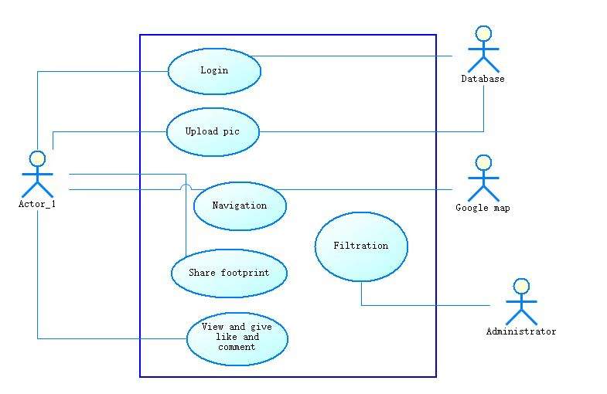

### **<Use case Login规约>**

1. 登录系统

1.1. 事件流

1.1.1. 基本流

This use case starts when a User enters the application.

1. The system requests that the User enter his/her username and password in the given entry bar.

2. User clicks the “Login” button, and the system records the username and password.

3. The system searches the library for matching username and password. If found, the system switches the status of User from “Offline” to “Online” and displays the main interface.

1.1.2. 备用流

1.1.2.1. 勾选“记住密码”选项

系统会在以后登录时在密码栏自动填入密码。

1.1.2.2. 点击状态按钮

可改变当前状态为在线，隐身或忙碌。

1.1.3. 前置条件

1. 用户登录状态处于注销状态

2. 软件开始运行

3. 系统有足够的内存空间

1.1.4. 后置条件

1. 用户输入正确的账户和密码

2. 设备处于联网状态

3. 用户进入软件主界面

4. 用户登录状态处于登录状态

## 易用性

### 有智能机使用经验的使用者根据运行过程中的Tips可轻松使用。

### 无智能机使用经验的使用者可以通过说明与帮助在10分钟之内熟悉该软件。

### 用户在第一次使用该软件或初始化该软件时需要通过摄像头采集照片，该采集过程将不超过15分钟。

## 可靠性

### App打开后在后台可正常运行4h不会崩溃。

## 性能

### 用户在正常情况（包括正常天气、光线等）下运行成功率在99.99%以上。

### 每次通过摄像头进行人脸识别解锁的响应时间在5秒以内。

## 系统需求

该系统应与现有的地图目录数据库系统接口。C-注册应支持[3]中定义的数据格式。

系统应与现有服务器系统接口匹配，并支持 [2] 中定义的接口。

系统的服务器组件应可以在大学校园服务器上运行，并在Windows操作系统下运行。

系统的客户端组件应在配备486微处理器或更高版本的任何个人计算机上运行。

系统的客户端组件要求不应超过 32 MB RAM 和 20 MB 磁盘空间。

系统的客户端组件应在Android和 Microsoft Windows 10 上运行。

## 可支持性

### 软件支持安卓4.0.3-5.0.0的所有系统（不包括安卓系统5.0.0）

### 软件使用UTF-8编码，支持中文、英文等相应文字。

## 设计约束

### 使用JAVA语言进行开发

### 基于安卓手机系统

]

## 联机用户文档和帮助系统需求

**3.8.1** **用户手册**

用户手册应包括：

1.最低系统要求

2.电脑和移动客户端的安装

3.登录

4.注销

5.所有系统特性

6.客户支持信息

用户手册应遵循腾讯用户手册模板中定义的格式。

用户手册的范围应为50 - 100页。用户手册页面尺寸应为 7 x 9 英寸。用户手册应以硬拷贝形式提供，并通过在线帮助提供。

**3.8.2联机帮助**

对于每个系统功能，用户都可以获得联机帮助。用户手册中涵盖的每个主题也应通过在线帮助提供。这些功能将内置于app中。

**3.8.3安装指南、配置文件、自述文件**

如果计算机中安装有360安全卫士或类似的第三方系统优化软件，请在安装前彻底退出；

安装及激活过程需要有可用的互联网连接；

使用Windows 8.1操作系统的用户请先进行系统更新；

请勿修改模板(Template)路径和文件库（Document Library）路径；

所有路径中不能出现中文字符

服务器部分的安装指南应包括：

1.最低系统要求

2.安装说明

3.配置特定区域的参数

4.如何初始化注册数据库

5.如何保留现有的注册数据库

6.客户支持信息

7.如何订购升级

安装后，自述文件将可供显示。自述文件也将驻留在磁盘上，用户可以随时查看。自述文件应包括：

1.新版本功能

2.已知的错误和解决方法。

## 接口

### **用户界面**

用户界面是用GUI写出，使用的是Java语言，用户在使用华农转转之前需要先申请账号，点击申请注册账号，进入申请页面，账号申请完成后便可以登录进入软件，如果忘记密码的话，可以点击申诉将自己的账号密码找回来。进入软件分为三个板块。

## 硬件接口

需要连接电脑接口，在电脑上的数据库中对软件的交易信息进行记录，还需要连接打印机接口，对交易成功的买家，进行货单打印。

## 软件接口

Windows标准接口

## 适用的标准

桌面用户界面应符合 Windows 10标准。手机用户应符合Android 9.0以上版本